ユーブロックス、ERMと共同でWi-Fiホットスポット内蔵の車両追跡デバイスを発売

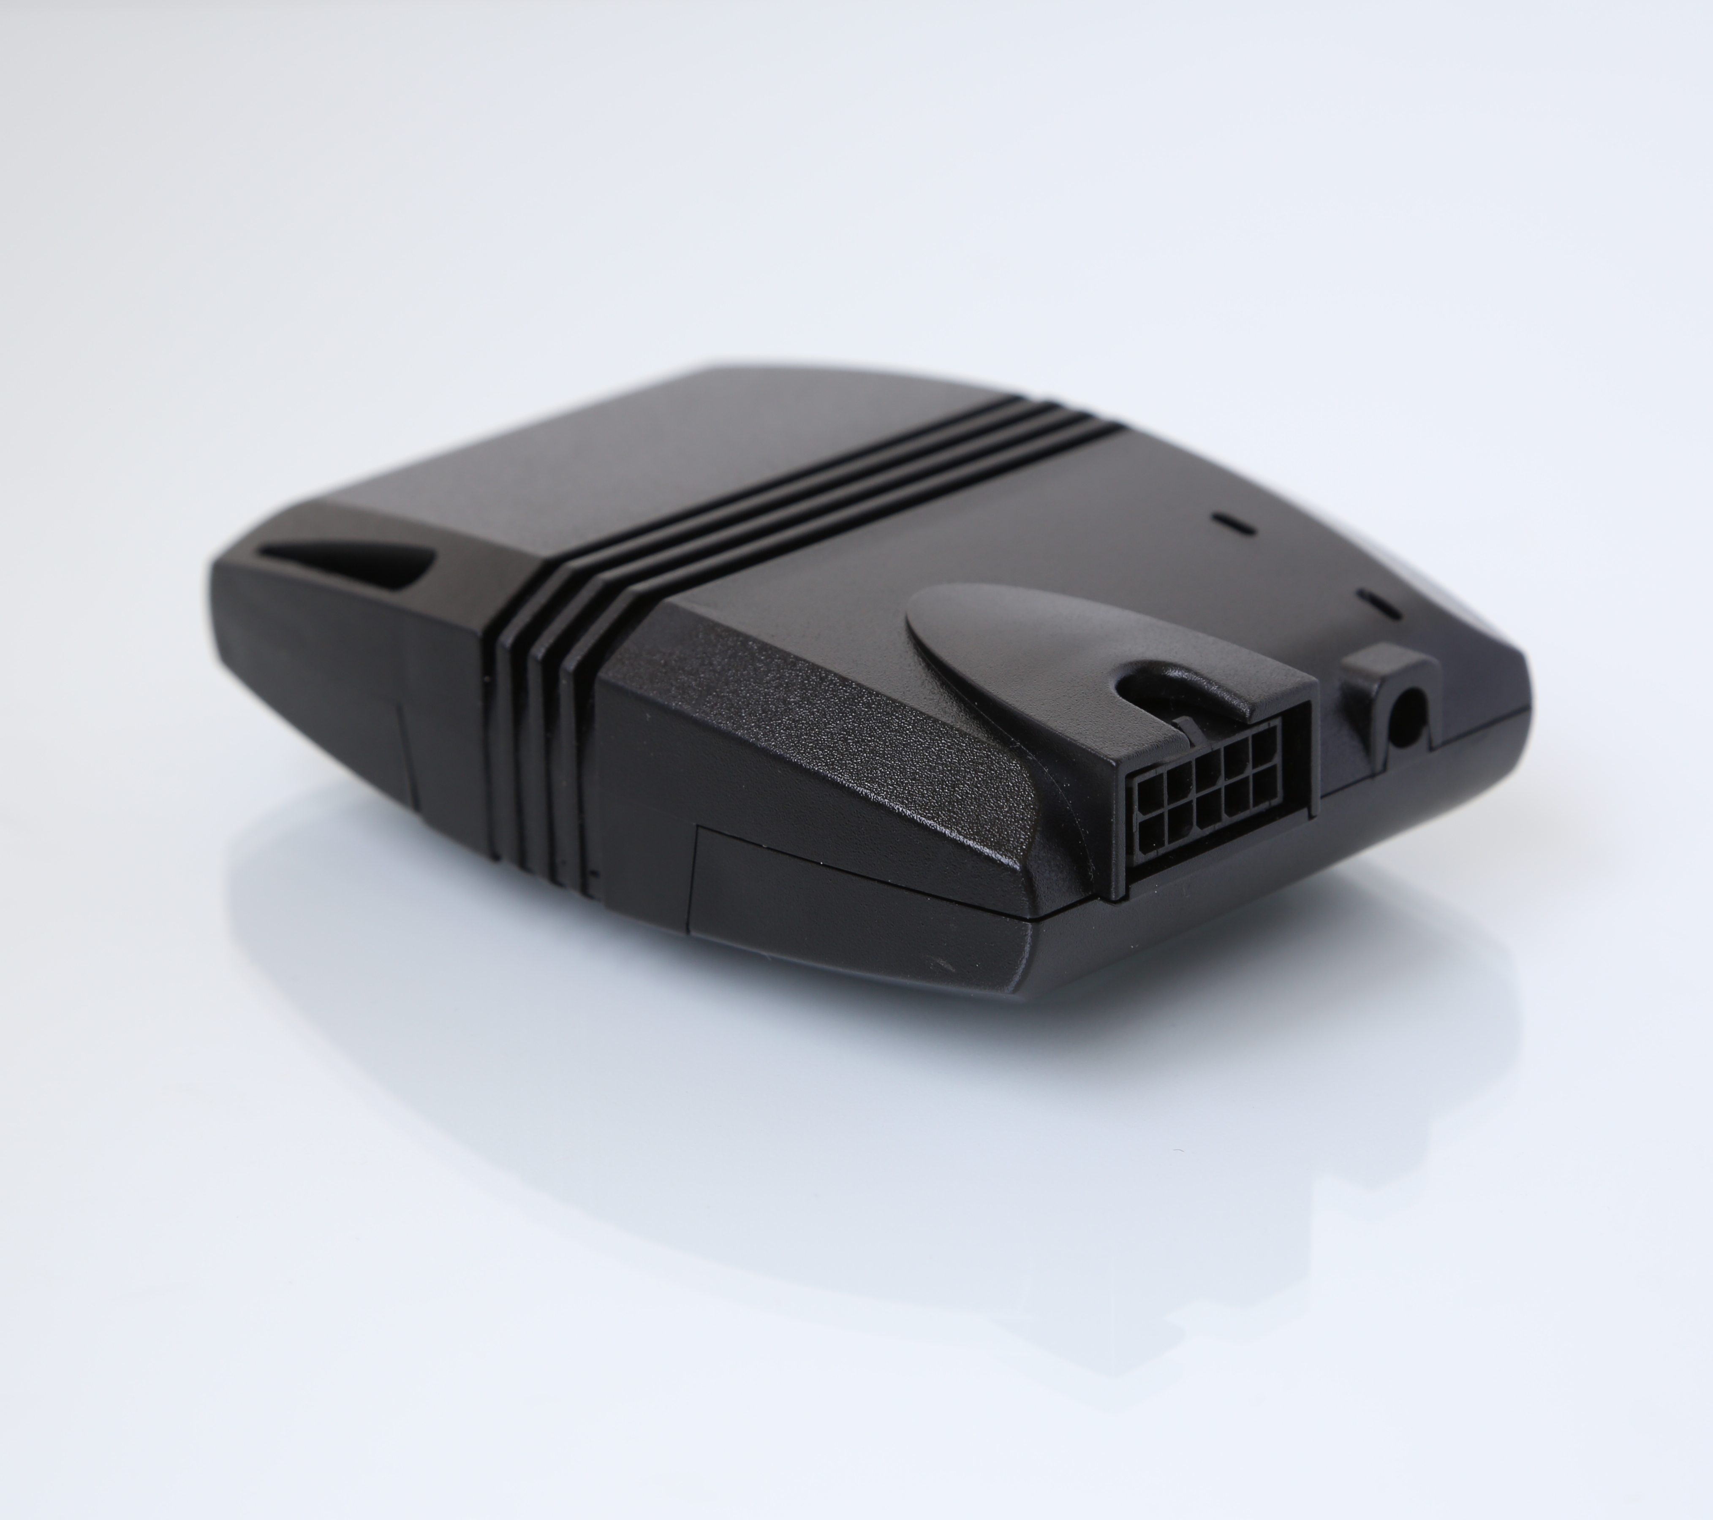
2018年11月8日、スイス、タルウィル – スイスのu-blox AG（日本法人：ユーブロックスジャパン株式会社、東京港区、代表仲哲周）は、デバイスベースのテレマティクス・ソリューションのプロバイダーであるERM Advanced Telematics社製の車両追跡デバイス、StarLink TrackerWi-Fiを発表しました。このデバイスは、ユーブロックスのGNSS、4GおよびWi-Fi技術を融合し、車両に個別のモバイルWi-Fiホットスポットを装備する必要がありません。StartLink TrackerWi-Fiは、コネクテッドカー、テレマティクスと車両診断、車両運行管理、車両セキュリティ、利用ベースの保険、レンタカー/カーリース会社のアプリケーションに幅広いソリューションを提供します。

「私たちの主力テレマティクス製品であるStarLink TrackerにWi-Fiホットスポット機能を追加することでお客様により多くの価値を提供する機会を模索していましたが、常に先駆者でいるには迅速でなければならないということも認識していました」と、ERM Advanced Telematics社シニア・バイス・プレジデントのKfir Lavi氏は語っています。「当社のパートナーは常に私たちの優先順位のトップにあり、市場の需要やお客様のニーズの変化に対応した製品を提供すべく協力しています。測位およびワイヤレス通信技術のプロバイダーであるユーブロックスと連携し、半年もかからずにコンセプトから商品化という、短期間で最先端の製品をパートナーに提供することができました。」

IoTおよびコネクテッドカーへの取り組みは、車両の追跡、遠隔地からの不具合の予防的な検出と診断、ドライバーの行動のリアルタイム監視のためのツールをレンタカー会社や運輸・物流企業に提供することで、車両運行管理を変革しつつあります。ERM社の車両運行追跡デバイスは180万台以上がすでに世界中の道路に展開しています。

車載Wi-Fiの普及に伴い、多くの企業がドライバーや乗客にインター ネット・アクセスを提供するWi-Fiホットスポットを車両に搭載し始めています。Wi-Fiホットスポットを組み込んだERM社のStarLink TrackerWi-Fiでは、車両運行管理者にテレマティクス・データを転送するために搭載したセルラー4G接続をユーザーが利用できるようにすることで、それを容易にします。これによりリアルタイムのテレマティクス・データをドライバーのスマート・デバイスや車載インフォテインメント・システムに送信できるだけでなく、必要なSIMカードの数をデバイスにつき1枚から車両につき1枚に減らすことができます。

ユーブロックスのGNSS追跡、セルラー4G LTEおよびWi-Fi技術の利用は、デバイスの市場投入までの期間短縮に重要な役割を果たしました。ユーブロックスの事前テスト済み測位/通信モジュールを使用することで、メーカーは製造と開発に必要な時間を数か月短縮することができます。

「このコラボレーションの成功は、GNSS測位、セルラー4G接続、近距離無線通信という個別の技術のプロバイダーから、これらの技術をバンドルしたソリューションのプロバイダーへと、私たちが進化したことの表れです」と、ユーブロックスCEO、Thomas Seilerは述べています。「私たちはこのようなバンドル・ソリューションの需要増を見込んでおり、弊社の技術ポートフォリオを緊密に統合することで、課題の多いプロジェクトであっても極めて短期間でいち早くスタートを切ることを可能にする唯一無二の能力をお客様に提供できるものと確信しています。」

ユーブロックスについて
スイスのユーブロックス社（SIX:UBXN）は、民生、産業および自動車市場向けにワイヤレスと測位用半導体を提供するグローバルリーダーです。ユーブロックスのソリューションにより、人、自動車や機械等がそれぞれの位置を正確に決定し、さらにセルラーおよび近距離ネットワークでワイヤレス通信を行うことができます。ユーブロックスはチップ、モジュール、ソフトウェアの各ソリューションを多種用意して独自の地位を占め、OEMメーカーの皆様がIoTの革新的なソリューションを迅速かつ廉価に開発するためのお手伝いをしています。ユーブロックスはスイスのタルウィルに本社を置き、世界の各地、特に欧州、アジア、米国に多くのオフィスを構えています。詳細についてはwww.u-blox.com/ja/をご覧ください。

最新情報は、Facebook、Google+、LinkedIn、Twitter @ublox、YouTubeでもご覧いただけます。

＜お問い合わせ先＞
ユーブロックスジャパン株式会社
〒107-0052東京都港区赤坂4-8-6赤坂余湖ビル6階
カントリー・マネージャー
仲 哲周
電話：03-5775-3850
e-mail: tesshu.naka@u-blox.com

ERM Advanced Telematicsについて
ERM Advanced Telematicsは、国際的自動車技術ベンダーであり、その技術と製品は世界中で500万台以上の車両に搭載されています。同社のソリューションは、RF、Bluetooth、Wi-Fiといった利用可能なすべてのセルラー通信を含む、幅広いワイヤレス技術に基づいています。ERMは、車両、車両の隊列、貴重な資産の保護・管理・診断を向上させる多彩なモジュール型ソリューションを提供し、サービス・プロバイダーとエンドユーザー双方の運用コスト削減を実現しています。
www.ermtelematics.com

ERM Advanced Telematicsお問い合わせ先
Shir Guy
ERM Advanced Telematics、広報
電話：+ 972 3 941 3313
E-mail：shir@ermtelematics.com

